数据库常用架构方案

## 一、数据库架构原则

* + 高可用
  + 高性能
  + 一致性
  + 扩展性

## 二、常见的架构方案

### 方案一：主备架构，只有主库提供读写服务，备库冗余作故障转移用

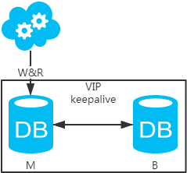

jdbc:mysql://vip:3306/xxdb

**1、高可用分析：**高可用，主库挂了，keepalive（只是一种工具）会自动切换到备库。这个过程对业务层是透明的，无需修改代码或配置。

**2、高性能分析：**读写都操作主库，很容易产生瓶颈。大部分互联网应用读多写少，读会先成为瓶颈，进而影响写性能。另外，备库只是单纯的备份，资源利用率50%，这点方案二可解决。

**3、一致性分析：**读写都操作主库，不存在数据一致性问题。

**4、扩展性分析：**无法通过加从库来扩展读性能，进而提高整体性能。

**5、可落地分析：**两点影响落地使用。第一，性能一般，这点可以通过建立高效的索引和引入[缓存](http://mp.weixin.qq.com/s?__biz=MzI4Njc5NjM1NQ==&mid=2247486190&idx=2&sn=9010f6afd882fb89910c9705ff0565ab&chksm=ebd635c2dca1bcd45ec1ebc53735efb60fa1c4f114d9ebb413553b529ddf5ba4c919fa1073b3&scene=21#wechat_redirect)来增加读性能，进而提高性能。这也是通用的方案。第二，扩展性差，这点可以通过分库分表来扩展。

### 方案二：双主架构，两个主库同时提供服务，负载均衡

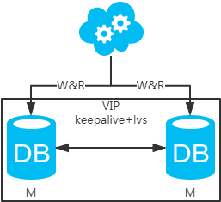

jdbc:mysql://vip:3306/xxdb

**1、高可用分析：**高可用，一个主库挂了，不影响另一台主库提供服务。这个过程对业务层是透明的，无需修改代码或配置。

**2、高性能分析：**读写性能相比于方案一都得到提升，提升一倍。

**3、一致性分析：**存在数据一致性问题。请看下面的一致性解决方案。

**4、扩展性分析：**当然可以扩展成三主循环，但笔者不建议（会多一层数据同步，这样同步的时间会更长）。如果非得在数据库架构层面扩展的话，扩展为方案四。

**5、可落地分析：**两点影响落地使用。第一，数据一致性问题，一致性解决方案可解决问题。第二，主键冲突问题，ID统一地由分布式ID生成服务来生成可解决问题。

### 方案三：主从架构，一主多从，读写分离

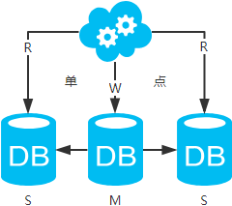

jdbc:mysql://master-ip:3306/xxdb

jdbc:mysql://slave1-ip:3306/xxdb

jdbc:mysql://slave2-ip:3306/xxdb

**1、高可用分析：**主库单点，从库高可用。一旦主库挂了，写服务也就无法提供。

**2、高性能分析：**大部分互联网应用读多写少，读会先成为瓶颈，进而影响整体性能。读的性能提高了，整体性能也提高了。另外，主库可以不用索引，线上从库和线下从库也可以建立不同的索引（线上从库如果有多个还是要建立相同的索引，不然得不偿失；线下从库是平时开发人员排查线上问题时查的库，可以建更多的索引）。

**3、一致性分析：**存在数据一致性问题。请看下面介绍的一致性解决方案。

**4、扩展性分析：**可以通过加从库来扩展读性能，进而提高整体性能。（带来的问题是，从库越多需要从主库拉取binlog日志的端就越多，进而影响主库的性能，并且数据同步完成的时间也会更长）

**5、可落地分析：**两点影响落地使用。第一，数据一致性问题，一致性解决方案可解决问题。第二，主库单点问题，笔者暂时没想到很好的解决方案。

注：思考一个问题，一台从库挂了会怎样？读写分离之读的负载均衡策略怎么容错？

### 方案四：双主+主从架构，看似完美的方案

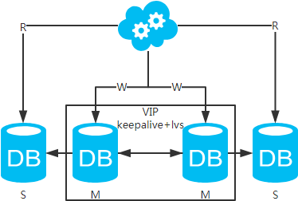

jdbc:mysql://vip:3306/xxdb

jdbc:mysql://slave1-ip:3306/xxdb

jdbc:mysql://slave2-ip:3306/xxdb

**1、高可用分析：**高可用。

**2、高性能分析：**高性能。

**3、一致性分析：**存在数据一致性问题。请看，一致性解决方案。

**4、扩展性分析：**可以通过加从库来扩展读性能，进而提高整体[性能](http://mp.weixin.qq.com/s?__biz=MzI4Njc5NjM1NQ==&mid=2247486193&idx=2&sn=64b0acf959f7c37220a7677d71780a02&chksm=ebd635dddca1bccbad1458c4afa3ba7aaa75d4d3d3afc74863ad13ecd546dfa34da39d7572a6&scene=21#wechat_redirect)。（带来的问题同方案二）

**5、可落地分析：**同方案二，但数据同步又多了一层，数据延迟更严重。

## 三、一致性解决方案

### 第一类：主库和从库一致性解决方案：

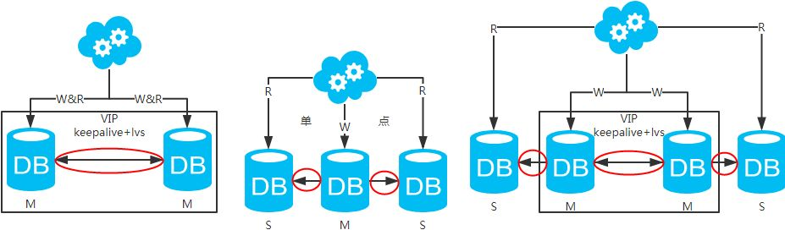

注：图中圈出的是数据同步的地方，数据同步（从库从主库拉取binlog日志，再执行一遍）是需要时间的，这个同步时间内主库和从库的数据会存在不一致的情况。如果同步过程中有读请求，那么读到的就是从库中的老数据。如下图。

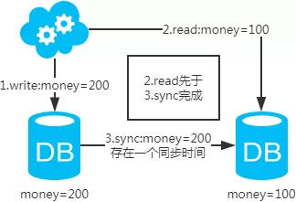

**既然知道了数据不一致性产生的原因，有下面几个解决方案供参考：**

1、直接忽略，如果业务允许延时存在，那么就不去管它。

2、强制读主，采用主备架构方案，读写都走主库。用缓存来扩展数据库读性能 。有一点需要知道：如果缓存挂了，可能会产生雪崩现象，不过一般分布式缓存都是高可用的。

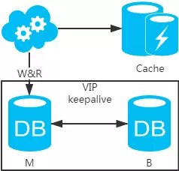

3、选择读主，写操作时根据库+表+业务特征生成一个key放到Cache里并设置超时时间（大于等于主从数据同步时间）。读请求时，同样的方式生成key先去查Cache，再判断是否命中。若命中，则读主库，否则读从库。代价是多了一次缓存读写，基本可以忽略。

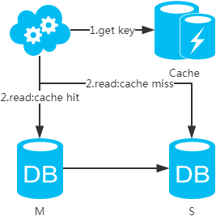

4、半同步复制，等主从同步完成，写请求才返回。就是大家常说的“半同步复制”semi-sync。这可以利用[数据库](http://mp.weixin.qq.com/s?__biz=MzI4Njc5NjM1NQ==&mid=2247486193&idx=2&sn=64b0acf959f7c37220a7677d71780a02&chksm=ebd635dddca1bccbad1458c4afa3ba7aaa75d4d3d3afc74863ad13ecd546dfa34da39d7572a6&scene=21#wechat_redirect)原生功能，实现比较简单。代价是写请求时延增长，吞吐量降低。

5、数据库中间件，引入开源（mycat等）或自研的数据库中间层。个人理解，思路同选择读主。数据库中间件的成本比较高，并且还多引入了一层。

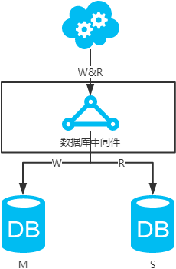

### 第二类：DB和缓存一致性解决方案

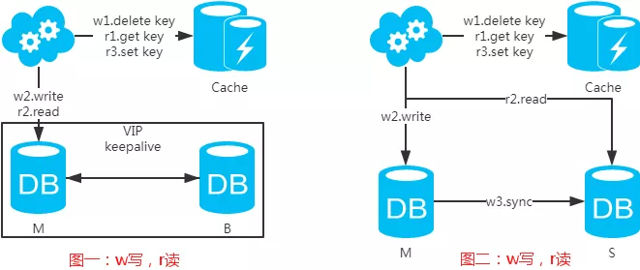

**先来看一下常用的缓存使用方式：**

第一步：淘汰缓存；

第二步：写入数据库；

第三步：读取缓存？返回：读取数据库；

第四步：读取数据库后写入缓存。

注：如果按照这种方式，图一，不会产生DB和缓存不一致问题；图二，会产生DB和缓存不一致问题，即4.read先于3.sync执行。如果不做处理，缓存里的数据可能一直是脏数据。解决方式如下：

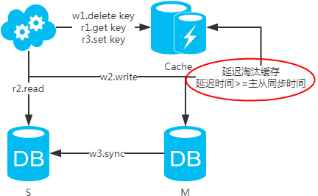

注：设置缓存时，一定要加上失效时间，以防延时淘汰缓存失败的情况！

## 四、个人的一些见解

### 1、架构演变

* + 架构演变一：方案一 -> 方案一+分库分表 -> 方案二+分库分表 -> 方案四+分库分表；
  + 架构演变二：方案一 -> 方案一+分库分表 -> 方案三+分库分表 -> 方案四+分库分表；
  + 架构演变三：方案一 -> 方案二 -> 方案四 -> 方案四+分库分表；
  + 架构演变四：方案一 -> 方案三 -> 方案四 -> 方案四+分库分表；

### 2、个人见解

1、加缓存和索引是通用的提升数据库性能的方式；

2、分库分表带来的好处是巨大的，但同样也会带来一些问题，详见数据库之分库分表-垂直？水平？

3、不管是主备+分库分表还是主从+读写分离+分库分表，都要考虑具体的业务场景。某8到家发展四年，绝大部分的数据库架构还是采用方案一和方案一+分库分表，只有极少部分用方案三+读写分离+分库分表。另外，阿里云提供的数据库云服务也都是主备方案，要想主从+读写分离需要二次架构。

4、记住一句话：**不考虑业务场景的架构都是耍流氓**。